單選題（占 100 分）
說明：第 題至第 題，每題有 4 個選項，其中只有一個是正確或最適當的選項，請畫記在答案卡之「選擇題答案區」。每題答對者，得 4 分；答錯、未作答或畫記多於一個選項者，該題以零分計算。
臺灣因擁有多樣的自然和人文環境，而有許多不同地名。請問下列哪一組地名表現出早期原住民和漢人的不和？
左營、中協、營後 土牛、土城、石牌
五結、三張犁、十二甲 鳳山、龜山、鼓山
某日氣象報告：「早晨氣溫較低，午後西南風起，氣溫漸回暖，隨著一次次的變化，氣溫也會漸漸升高。」請問上述最常出現在臺灣的幾月？
1 月 4 月
8 月 11 月
觀光旅遊活動除了特定主題行程之外，每日的居住地點多以交通方便、安全等為考量。請問下列哪一個理論最適合作為旅行社選擇飯店的依據？
推拉理論 中地理論
邱念理論 核心邊陲理論
國家整體發展可由環境資源、社會經濟、國家政策三方面來看，若將此三面向繪成立體圖（如圖三），圖中 0 為原點，也是三面向最低的點，各軸的「＋」為該項條件較佳者，甲～丁各代表不同區塊。若美國位於乙區，則同為已開發國家的日本較可能位於哪一區？
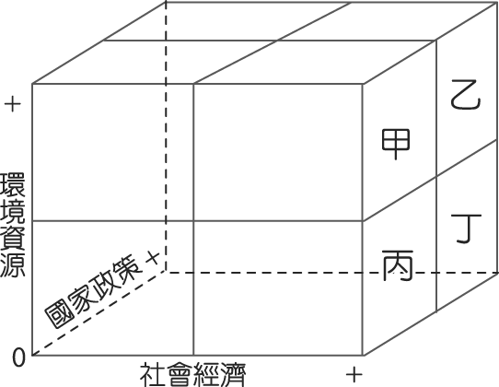
圖三
甲 乙
丙 丁
人類的活動和自然環境的變化息息相關，尤其是重大的工程。請問長江三峽大壩興建後，會直接造成下列哪一項影響？
武漢地區洪水頻率增加 洞庭湖泥沙淤積變少
蘭州地區沙漠化更嚴重 黃河斷流日數減少
人類因農業土地利用不當，常會引發環境問題。圖四是中國傳統農業帶分布圖，圖中甲～丁何地最容易因農業發展產生土壤鹽化的問題？
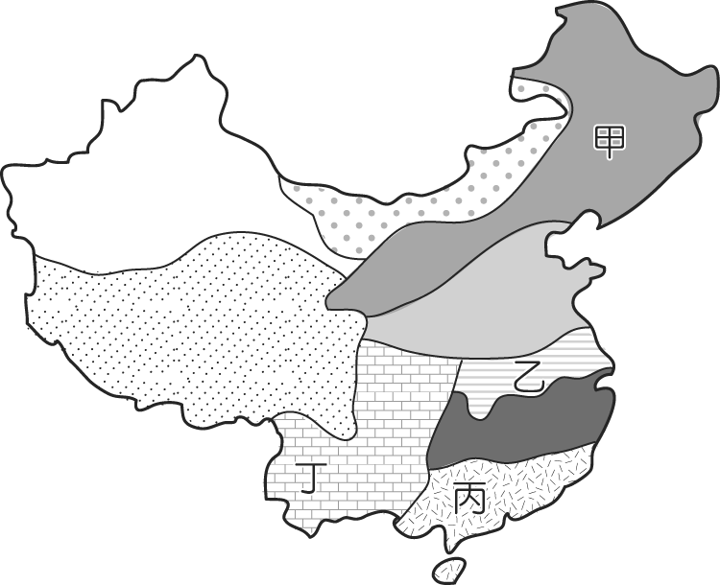
圖四
甲
乙
丙
丁

某媒體：「2013 年春季中國華中地區連續發生人體感染禽流感（H7N9）病例，長江中下游平原是中國人口密度極高的區域，病毒的突變可能性很高，可能轉變為人傳人的禽流感危機，且該區地處東亞－澳大利亞候鳥遷徙通道的停歇地和取食地的關鍵節點，每年有許多南來北往的候鳥過境，可能會因為候鳥的遷移造成整個大東亞地區的病毒散播、傳染危機。」請問上述報導是何種地理觀點的研究範疇？
空間傳統
生態傳統
區域傳統
地球科學傳統

圖五是自臺灣 1：25,000 經建版地形圖中截取的某離島位置圖。請問：
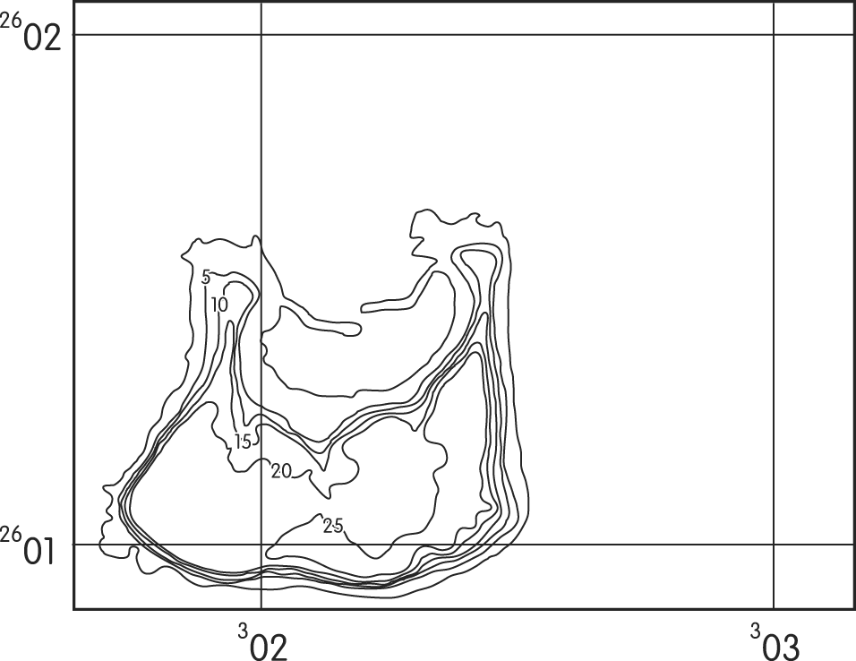
圖五
從位置判斷，該島最可能隸屬於下列哪一個行政區？
澎湖縣
臺東縣
宜蘭縣
連江縣
該島面積最接近下列何者？
0.2 平方公里
0.4 平方公里
0.8 平方公里
1.6 平方公里

表二是某人在國家公園登山沿路標記其位置的紀錄。請問：
 | 表二
地點 | 緯度，經度
地點 1 | 23°19'44.4"N，121°14'07.1"E
地點 2 | 23°19'33.8"N，121°13'44.1"E
地點 3 | 23°19'43.5"N，121°13'33.3"E
地點 4 | 23°19'55.2"N，121°13'27.6"E
地點 5 | 23°20'13.6"N，121°13'15.0"E
地點 6 | 23°20'36.6"N，121°12'48.9"E
地點 7 | 23°20'54.5"N，121°12'45.3"E
表二是哪一條步道上的紀錄？
陽明山金包里大路
雪霸北坑溪古道
太魯閣錐麓古道
玉山瓦拉米步道
從表二資料判斷，其主要的行進方向為何？
自西南向東北
自東南向西北
自東北向西南
自西北向東南

照片一為臺灣某國家公園的地形景觀。請問：
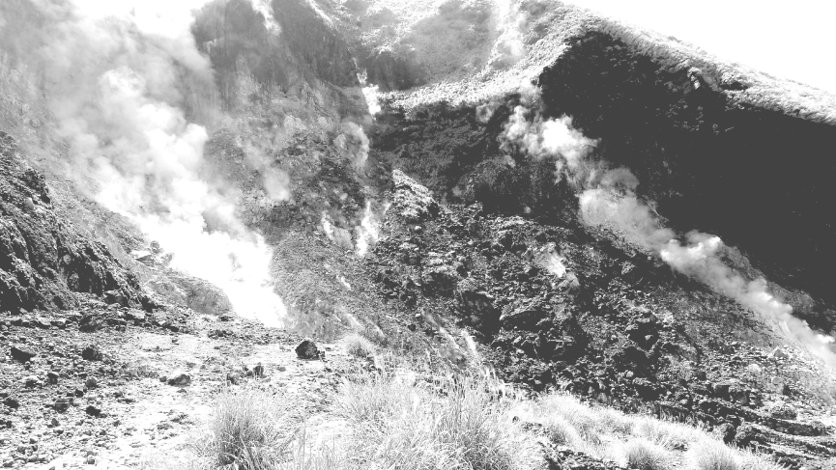
照片一
下列臺灣的哪一項產業與該地形最相關？
水泥工業
水力發電
煤礦開採
溫泉旅遊
該地形景觀發生的位置，在下列哪一構造區域最常見？
結晶岩層
厚層沉積岩
板塊張裂界線
板塊聚合界線

地雷是一種放置或埋在地下的被動式軍事武器，經常被用來殺傷經過的敵方人員或車輛，由於埋下的地雷在戰爭後會繼續殺害無辜的平民，根據 1999 年的《渥太華條約》禁止生產、發展、使用、儲存及買賣反人員地雷，現已有一百餘國禁止使用及擁有，但美、蘇、中、印等數國仍未簽署。請問：
地雷的埋設多因戰爭而起，待區域局勢穩定後，大部分國家會進行掃雷，以使人民安全獲得保障。圖六為歐洲簡圖。請問現今圖中甲～丁哪一個地區仍埋於地下的地雷數量最多，對人民生命威脅最大？
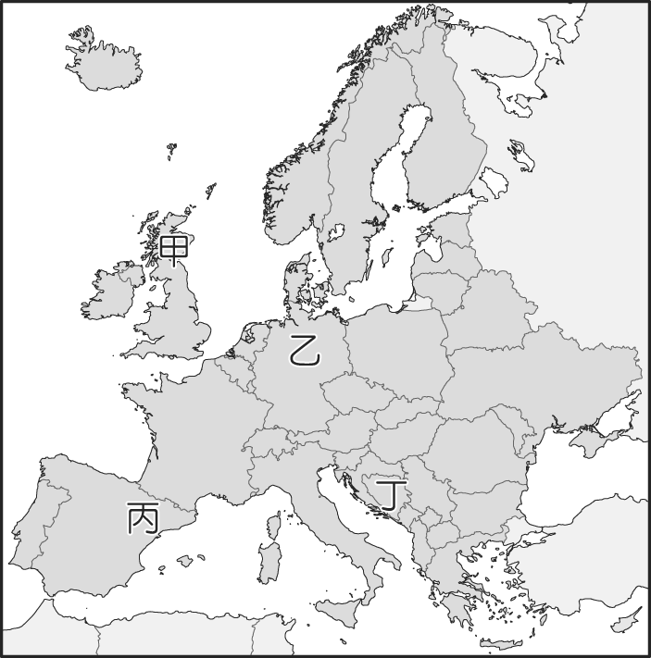
圖六
甲
乙
丙
丁
承上題，下列哪一項因素是導致當地地雷分布最多，區域局勢不穩定的主因？
石油爭奪
領土紛爭
民族主義
爭奪水源

2014 年 8 月底，以色列宣布徵收約旦河西岸約 400 公頃的土地為國有，藉以擴大屯墾區範圍，巴勒斯坦自治政府譴責此舉將助長動盪，美國政府也稱此舉對以巴和平會有反效果。請問：
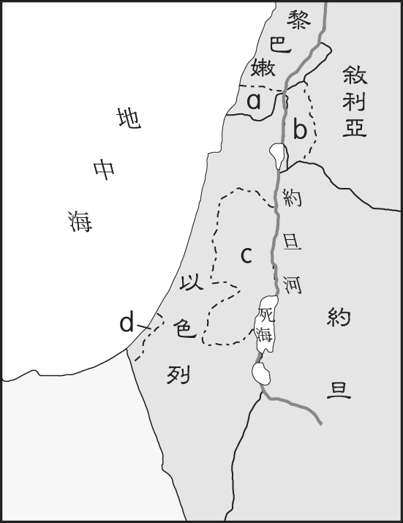 | 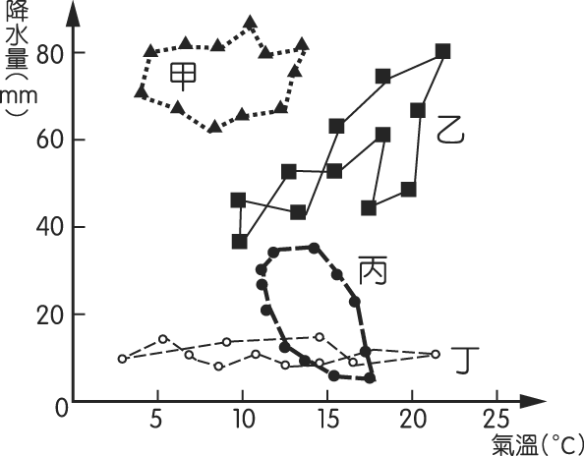
圖七 | 圖八
圖七是以色列附近地區簡圖，上文所指的屯墾區位在圖中何地？
a b
c d
承上題，圖八的甲～丁是四種不同氣候類型的氣溫和雨量散布圖，該地的氣候最接近甲～丁哪一種氣候類型？
甲 乙
丙 丁

圖九甲～丁是四種農業活動的景觀。請問：
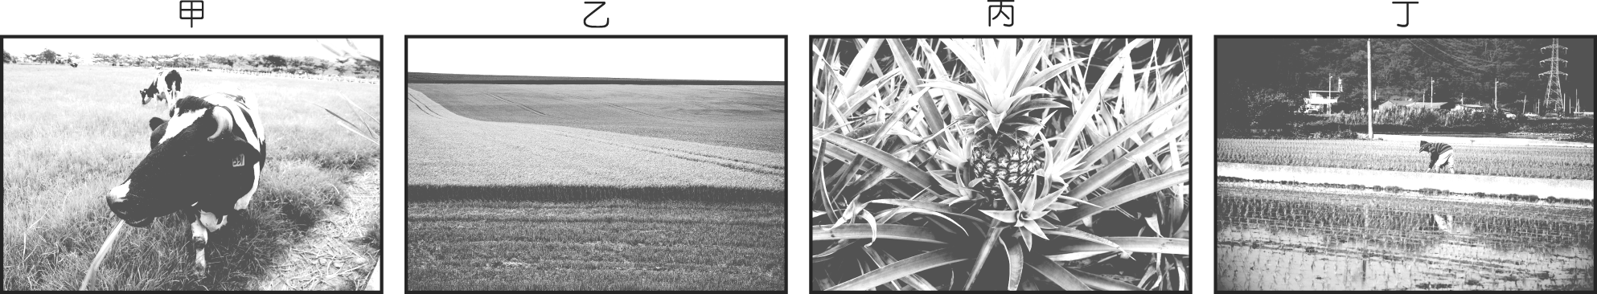
圖九
圖十是農業活動類型，橫軸為動物或植物性產品，縱軸為集約或粗放。圖九哪一種農業活動符合圖十中第 Ⅳ 象限的農業類型？
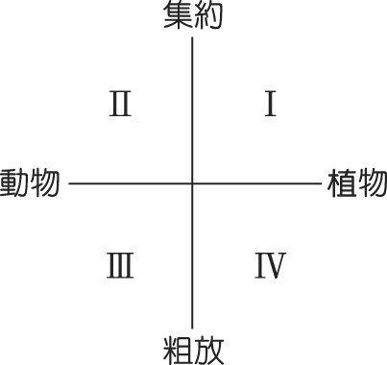
圖十
甲
乙
丙
丁
圖九的甲～丁哪一種農業活動，區位條件受市場影響最大？
甲
乙
丙
丁

圖十一是某河流的某一測站，在 2008 年 7 月 18 日至 20 日的水文歷線圖。請問：
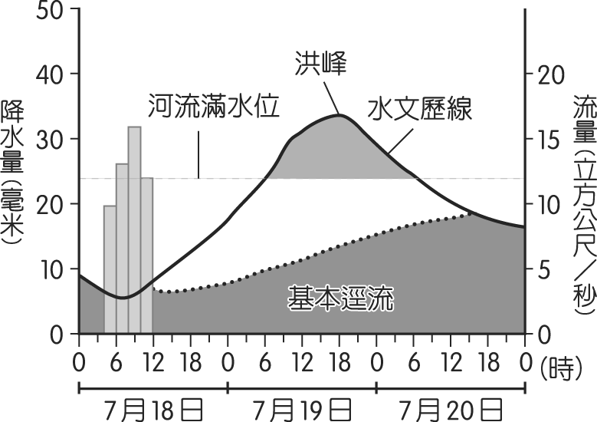
圖十一
此河流基本逕流逐漸升高的主因為何？
地下水位上升
降水持續增加
地表磨擦力下降
地表逕流流速增快
從圖判斷，該河川主管單位在最節省經費的情形下，堤防至少應再增加多少流量的容量，才可預防相同降水事件時的洪水發生？
1 立方公尺／秒 3 立方公尺／秒
5 立方公尺／秒 10 立方公尺／秒

圖十二是美國農業分區圖，圖中甲～丁分別代表四種不同的農業活動。請問：
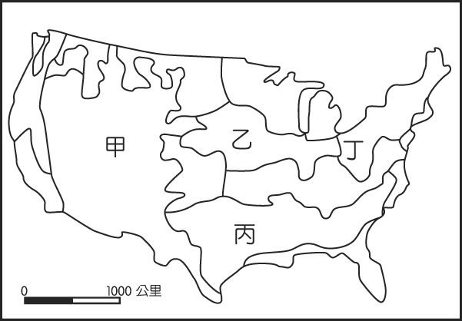
圖十二
圖十二中哪兩帶間的農業活動具相關性，串起美國「牛仔文化」？
甲乙 甲丙
乙丁 丙丁
圖十二中顯示美國的專業化農業分區，其中甲～丁何者的農家，其收入以經濟作物為主？
甲 乙 丙 丁

2014 年 7 月 24 日，一架阿爾及利亞航空的班機，從布吉納法索起飛不到 1 小時，就墜毀在馬利境內。此次空難國際專家多認為與天候惡劣有關，因當時該地正好遇上熱帶雷暴，出現大量的風暴和閃電，甚至可能有冰雹發生。請問：
上文中的熱帶雷暴為下列何者產生的氣候現象？
間熱帶輻合區 馬緯度無風帶
極地高壓帶 大陸冬季冷高壓
下列各圖何者與當時非洲的氣壓分布最相似？
